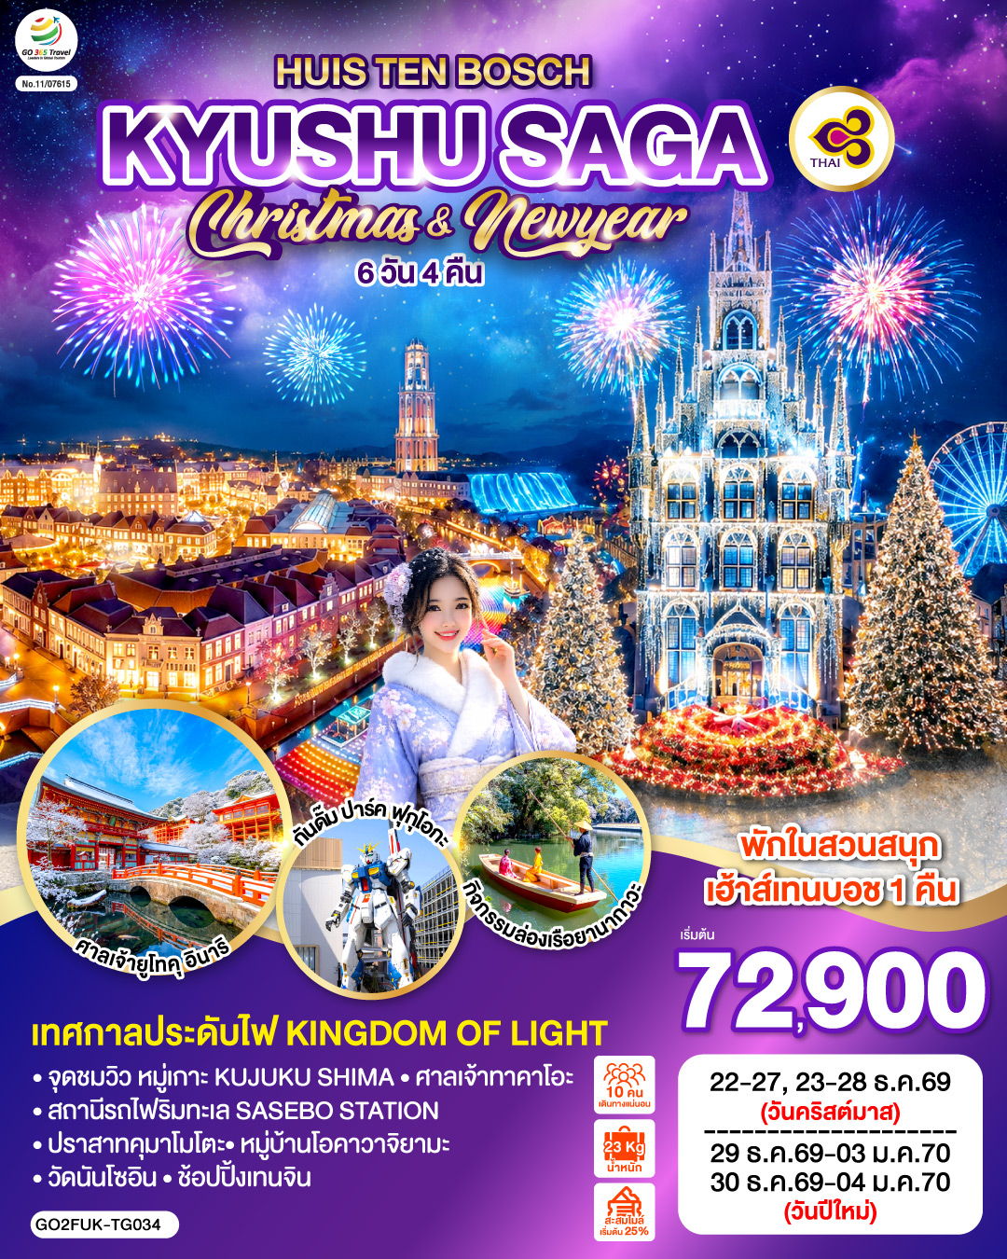
KYUSHU SAGA HUIS TEN BOSCH CHRISTMAS & NEW YEAR 6D4N โดยสายการบินไทย [TG]

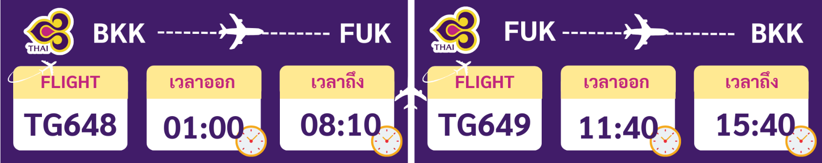

 | โปรแกรมการเดินทาง | เช้า | เที่ยง | ค่ำ | โรงแรมที่พัก
1 | กรุงเทพฯ (สนามบินสุวรรณภูมิ) (TG 648 : 01.00-08.10)
2 | คิวชู (สนามบินฟุกุโอกะ) – จังหวัดซากะ – ศาลเจ้าทาคาโอะ – ศาลเจ้ายูโทคุ อินาริ – แช่น้ำแร่ธรรมชาติ | ✈ |  |  | HOTEL RYUTOEN /  OOEDO ONSEN MONOGATARI URESHINOKAN /  HOTEL KASUIEN [♨]
3 | เมืองซาเซโบะ – จุดชมวิว หมู่เกาะ KUJUKU SHIMA – สถานีรถไฟริมทะเล SASEBO STATION – สวนสนุกเฮ้าส์เทนบอช – ชมเทศกาลประดับไฟ Kingdom of Light |  |  | อิสระ | HOTEL NIKKO HUIS TEN BOSCH
4 | หมู่บ้านโอคาวาจิยามะ – เมืองยานากาวะ – กิจกรรมล่องเรือยานากาวะ – ปราสาทคุมาโมโตะ – ซากุระโนะบาบะ โจไซเอ็น |  |  |  | KUMAMOTO CASTLE HOTEL / ANA CROWNE PLAZA KUMAMOTO / DAIWA ROYNET HOTEL KUMAMOTO
5 | วัดนันโซอิน – ร้านดิวตี้ฟรี – กันดั๊ม ปาร์ค ฟุกุโอกะ – ช้อปปิ้งเทนจิน |  | อิสระ | อิสระ | MONTE HERMANA FUKUOKA HOTEL / THE B HAKATA HOTEL / PRINCE SMART INN HAKAT
6 | คิวชู (สนามบินฟุกุโอกะ) – กรุงเทพฯ (สนามบินสุวรรณภูมิ) (TG 649 : 11.40-15.40) |  | ✈
-การจัดที่นั่งบนเครื่องบิน จะเป็นไปตามที่สายการบินเป็นผู้กำหนด ซึ่งทางบริษัทฯ ไม่สามารถเข้าไปจัดการได้แต่อย่างใด
-ห้องพักโรงแรมในญี่ปุ่นอาจแตกต่างกัน จึงทำให้ห้องพักแบบห้องเดี่ยว (Single) , ห้องพักคู่ (Twin / Double) และห้องพักแบบ 3 ท่าน (Triple) อาจจะไม่ได้อยู่ในชั้นเดียวกัน หรือ อยู่ติดกัน
**ในกรณีที่ท่านจองห้องพักแบบ TRIPLE [2 เตียง + 1 ที่นอนเสริม] แล้วทางโรงแรมไม่สามารถจัดหาห้องพัก แบบ TRIPLE ได้ ทางบริษัทขอสงวนสิทธ์ในการจัดห้องพักแบบ แยก 2 ห้อง คือ [1TWN+1 SGL] แทน **

อัตราค่าบริการ
วันเดินทาง | ผู้ใหญ่พัก 2-3 ท่าน  ท่านละ | เด็กอายุ ไม่เกิน 7 ปี ไม่ใช้เตียง | พักเดี่ยว เพิ่มท่านละ | ราคาไม่รวมตั๋ว
22 – 27 ธ.ค. 69  วันคริสต์มาส | 72,900.- | 69,900.- | 12,900.- | 57,900.-
23 – 28 ธ.ค. 69  วันคริสต์มาส | 72,900.- | 69,900.- | 12,900.- | 57,900.-
29 ธ.ค. – 03 ม.ค. 70วันหยุดเทศกาลปีใหม่ | 77,900.- | 74,900.- | 14,900.- | 66292,900.-
30 ธ.ค. – 04 ม.ค. 70วันหยุดเทศกาลปีใหม่ | 77,900.- | 74,900.- | 14,900.- | 62,900.-
ราคาเด็กทารก [อายุไม่ถึง 2 ปีบริบูรณ์ ณ วันเดินทางกลับ] ท่านละ 10,500 บาท
ราคานี้รวมรายการทัวร์ ตั๋วเครื่องบิน ไม่มีราคาเด็ก เนื่องจากเป็นราคาพิเศษ
ราคาทัวร์ข้างต้นยังไม่รวมคาทิปมัคคุเทศก์และคนขับรถรวม 2,000 บาท/ท่าน/ทริป
ขออนุญาตินำเก็บ ณ สนามบินวันแรก
*เงื่อนไขของสายการบินไทยต้องออกตั๋วล่วงหน้าก่อนการเดินทาง 1 เดือน หลังจากท่านชำระค่ามัดจำ ให้นำส่งหน้าพาสปอร์ตมายังเจ้าหน้าที่ที่ดูแล*
**บริษัทขอสงวนสิทธิ์ในการสลับสถานที่ท่องเที่ยวในรายการตามความเหมาะสม ของสภาพอากาศ ณ วันเดินทาง เพื่อประโยชน์สูงสุดของลูกค้าเป็นสำคัญ**

วันแรก | กรุงเทพฯ (สนามบินสุวรรณภูมิ) (TG 648 : 01.00-08.10)
21.00 น. | พร้อมกันที่สนามบินสุวรรณภูมิ เคาน์เตอร์สายการบินไทย เจ้าหน้าที่ของบริษัท ให้การต้อนรับและอำนวยความสะดวกด้านเอกสารและสัมภาระ
วันที่สอง | คิวชู (สนามบินฟุกุโอกะ) – จังหวัดซากะ – ศาลเจ้าทาคาโอะ – ศาลเจ้ายูโทคุ อินาริ – แช่น้ำแร่ธรรมชาติ
01.00 น. | ออกเดินทางสู่ สนามบินฟุกุโอกะ ประเทศญี่ปุ่น โดย สายการบินไทย เที่ยวบินที่ TG 648  (สายการบินมีบริการอาหารและเครื่องดื่มบนเครื่อง)
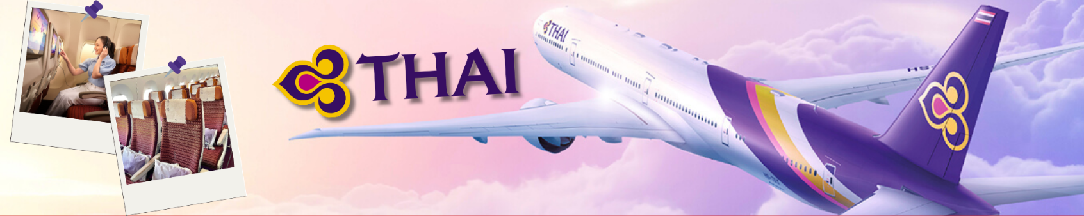
08.10 น. | เดินทางถึง สนามบินฟุกุโอกะ ประเทศญี่ปุ่น (เวลาท้องถิ่นเร็วกว่าเวลาประเทศไทย 2 ชม.) ผ่านขั้นตอนการตรวจคนเข้าเมือง ด่านศุลกากร และรับกระเป๋าเรียบร้อยแล้ว [สำคัญมาก!!ไม่อนุญาตให้นำอาหารสด จำพวก เนื้อสัตว์ พืช ผัก ผลไม้ เข้าประเทศญี่ปุ่นหากฝ่าฝืนมีโทษจับปรับได้]
 | จังหวัดซากะ (SAGA) ตั้งอยู่ทางตะวันตกเฉียงเหนือของคิวชู ให้คุณได้เพลิดเพลินไปกับสิ่งมหัศจรรย์ทางธรรมชาติ ประวัติศาสตร์ และศิลปะจำนวนมาก ชื่อเสียงของจังหวัดในฐานะแหล่งกำเนิดครื่องปั้นดินเผาในญี่ปุ่น โดยเครื่องปั้นดินเผาของที่นี่จะมีความสวยงาม และมีเอกลักษณ์ที่โดดเด่นไม่เหมือนใคร
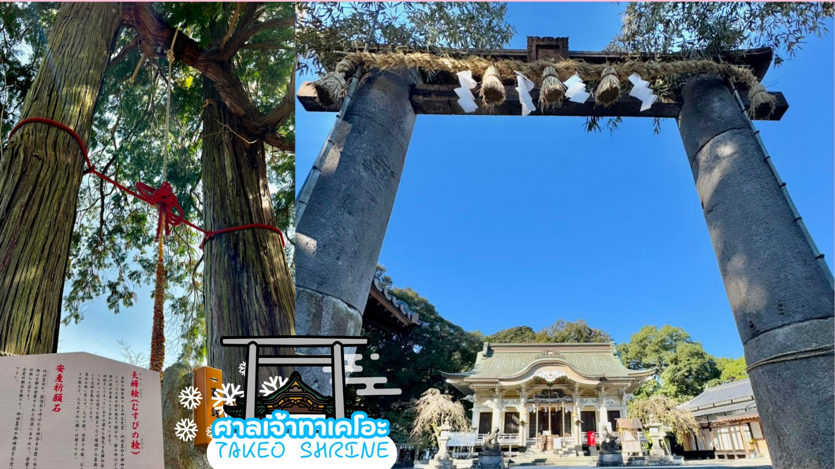
 | เดินทางสู่ ศาลเจ้าทาเคโอะ (Takeo Shrine) เป็นศาลเจ้าในเขตทาเคโอะของซากะตะวันตก ก่อสร้างขึ้นครั้งแรกในปี ค.ศ. 735 มีต้นการบูรที่กล่าวกันว่ามีอายุถึง 3,000 ปี อยู่ในบริเวณของศาลเจ้า และต้นไซปรัสสองต้นที่ขึ้นอยู่ติดกันและติดกันจนดูเหมือน “คู่แต่งงาน” ศาลเจ้าทาเคโอะมีชื่อเสียงในฐานะสถานที่ทางจิตวิญญาณและจุดนำโชคมาสู่คู่แต่งงาน
กลางวัน | รับประทานอาหารกลางวัน ณ ร้านอาหาร (มื้อที่ 1)
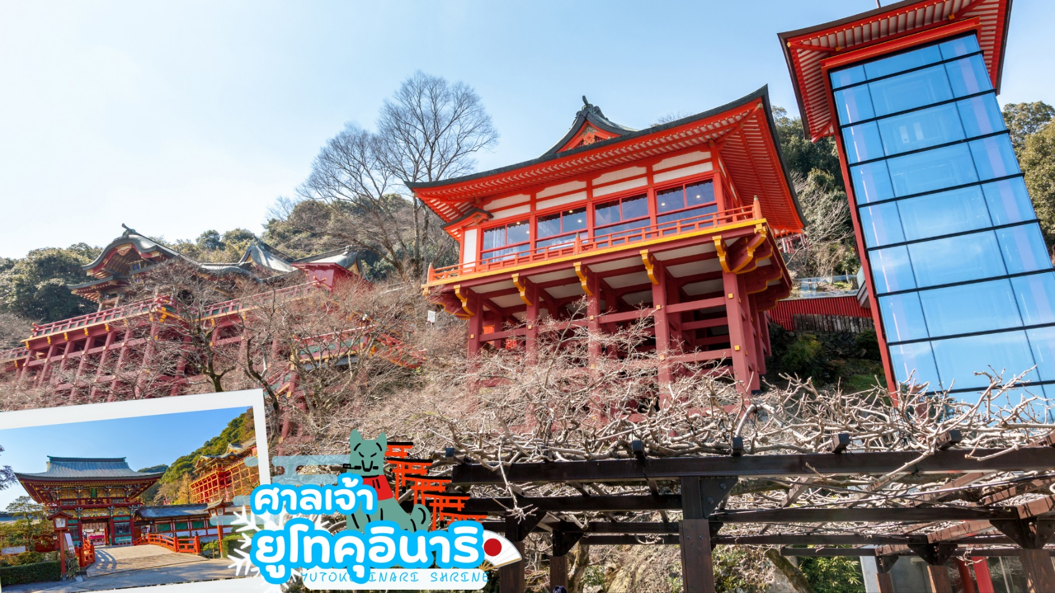
 | ศาลเจ้ายูโทคุอินาริ อีกหนึ่งศาลเจ้าเก่าแก่ของจังหวัดซากะ (Saga) ที่มีอายุหลายร้อยปีถูกสร้างขึ้นเมื่อประมาณ ปี ค.ศ. 1688 ซึ่งเป็นศาลเจ้าที่ยู่ศาสนาพุทธนิกายชินโตเป็นศาลเจ้าประจำตระกูลนาเบะชิมะ (Nabeshima clan) ผู้ปกครองเมืองซากะ ในสมัยเอโดะ และยังเป็นศาลเจ้าอินาริที่ใหญ่และสำคัญเป็นอันดับ 3 รองมาจาก ศาลเจ้าฟุชิมิอินาริ (Fushi-mi Inari Shrine) ในเกียวโต(Kyoto) และศาลเจ้าคะซะม่าอินาริ (Kasama Inari Shrine) ในอิบาระกิ (Ibaraki) อีกด้วย โดยเป็นที่ประทับของเทพเจ้าศักดิ์สิทธิ์ ทำให้มีผู้คนจำนวนมากมักจะนิยมมาสักการะขอพรเพื่อให้ทั้งการเก็บเกี่ยวพืชผลทางการเกษตรและธุรกิจต่างให้มีความสำเร็จอย่างไม่ขาดสาย แถมยังเป็นจุดชมวิวที่สวยมากๆของเมือง ไม่ว่าจะเป็นช่วงฤดูใบไม้ผลิ ยามที่ดอกซากุระบานสะพรั่ง มีจุดที่เมื่อมาแล้วต้องไปเช็กอินก็ตรงส่วนหน้าศาลเจ้าก็ยังมีสะพานสีแดงคู่กับแม่น้ำสายเล็กๆเป็นจุดถ่ายภาพที่สวยงามเลยทีเดียว บริเวณด้านหน้าศาลเจ้ายังมีร้านค้าขายของที่ระลึกท้องถิ่นที่น่ารักมากมาย
ค่ำ | รับประทานอาหารค่ำ ณ ห้องอาหารของโรงแรม (มื้อที่ 2)
ที่พัก | HOTEL RYUTOEN / OOEDO ONSEN MONOGATARI URESHINOKAN / HOTEL KASUIEN  (ที่นอนอาจเป็นแบบ เบาะฟุตง หรือ เตียง ขึ้นอยู่กับการจัดการของทางโรงแรม)  หลังอาหารค่ำ ได้ท่านผ่อนคลายกับการแช่น้ำจากแร่ธรรมชาติสไตล์ญี่ปุ่น
วันที่สาม | เมืองซาเซโบะ – จุดชมวิว หมู่เกาะ KUJUKU SHIMA – สถานีรถไฟริมทะเล SASEBO STATION – สวนสนุกเฮ้าส์เทนบอช – ชมเทศกาลประดับไฟ Kingdom of Light
เช้า | รับประทานอาหารเช้า ณ ห้องอาหารของโรงแรม (มื้อที่ 3)
 | เมืองซาเซโบะ (Sasebo) เป็นหนึ่งเมืองท่าริมทะเลสำคัญของญี่ปุ่น เป็นเมืองที่อยู่ในจังหวัดนางาซากิ (Nagasaki) ด้วยความเป็นเมืองท่าริมทะเล ซึ่งเคยเป็นแหล่งค้าขายกับชาวตะวันตก และฐานทัพเรืออเมริกันมาก่อน เลยได้รับศิลปะ วัฒนธรรมต่าง ๆ จากตะวันตกมามากมาย และยังเป็นเมืองที่ถูกรายล้อมไปด้วยเกาะเล็ก เกาะน้อย เมนูขึ้นชื่อของเมืองนี้ ซาเซโบะเบอร์เกอร์ เป็นเบอร์เกอร์ที่ได้ชื่อว่าอร่อยที่สุดในญี่ปุ่น ที่ใครมาแล้วต้องห้ามพลาดอีกด้วย
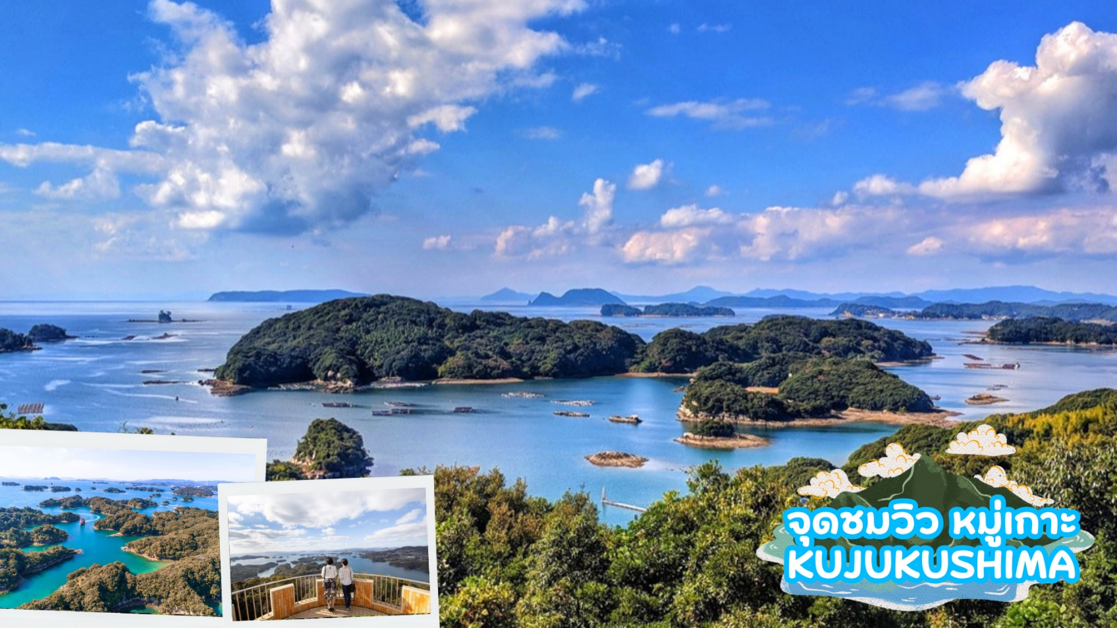
 | จุดชมวิว หมู่เกาะ KUJUKU SHIMA เป็นจุดชมวิวมุมสูงของหมู่เกาะ Kujukushima ที่สวยงามแปลกตาของญี่ปุ่น ที่ให้มุมมองในมุมกว้าง ทำให้เห็นหมู่เกาะที่เรียงรายกันในทะเลได้อย่างงดงาม โดยเฉพาะในช่วงพระอาทิตย์ขึ้นและพระอาทิตย์ตก แสงที่สะท้อนจากทะเลและเกาะน้อยใหญ่จะสวยงาม KUJUKUSHIMA ซึ่งแปลว่า “เก้าสิบเก้าเกาะ” แต่จริงๆ แล้วมีเกาะเล็กๆรวมกันมากกว่า 200 เกาะ หมู่เกาะเหล่านี้มีขนาดและรูปร่างที่แตกต่างกันอย่างมาก สร้างทัศนียภาพทะเลที่งดงามซึ่งเป็นหนึ่งในสภาพแวดล้อมธรรมชาติที่สวยงามที่สุดของญี่ปุ่น
 | สถานีรถไฟริมทะเล Sasebo Station ที่ตั้งอยู่ริมทะเล ภายในสถานีมีร้านขายของที่ระลึกที่มีสินค้าท้องถิ่นมากมาย มีจุดถ่ายรูปสวยๆ รวมถึงอนุสาวรีย์ลูกข่างแบบดั้งเดิมของซาเซโบะ และ เด็กชายเบอร์เกอร์ซาเซโบะ ที่พร้อมต้อนรับนักท่องเที่ยว นอกจากนี้ คุณยังจะพบร้านสะดวกซื้อ ซูเปอร์มาร์เก็ต ร้านขายยา และห้างสรรพสินค้าอยู่รอบๆ สถานี ให้ทุกท่านได้เพลิดเพลิน
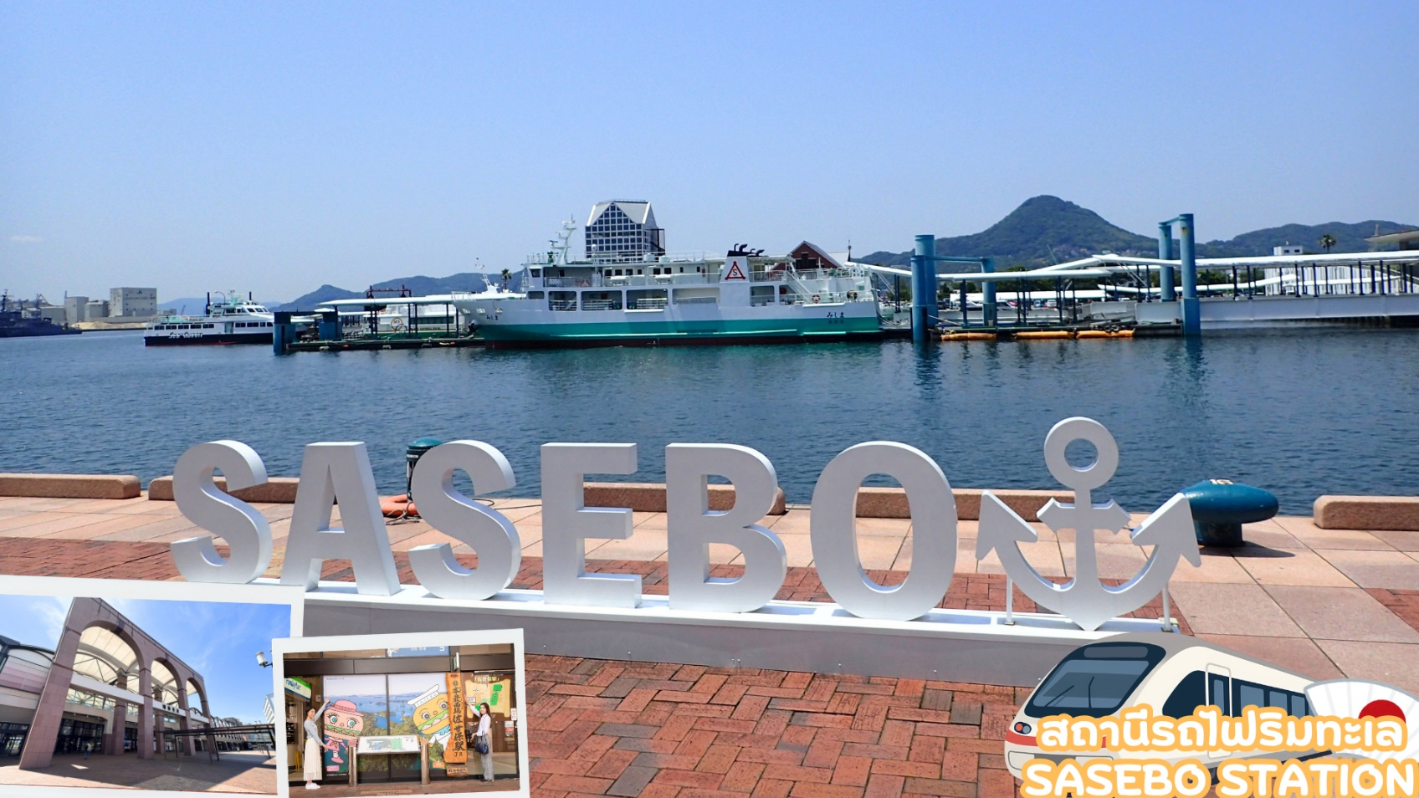
กลางวัน | รับประทานอาหารกลางวัน ณ ร้านอาหาร (มื้อที่ 4)
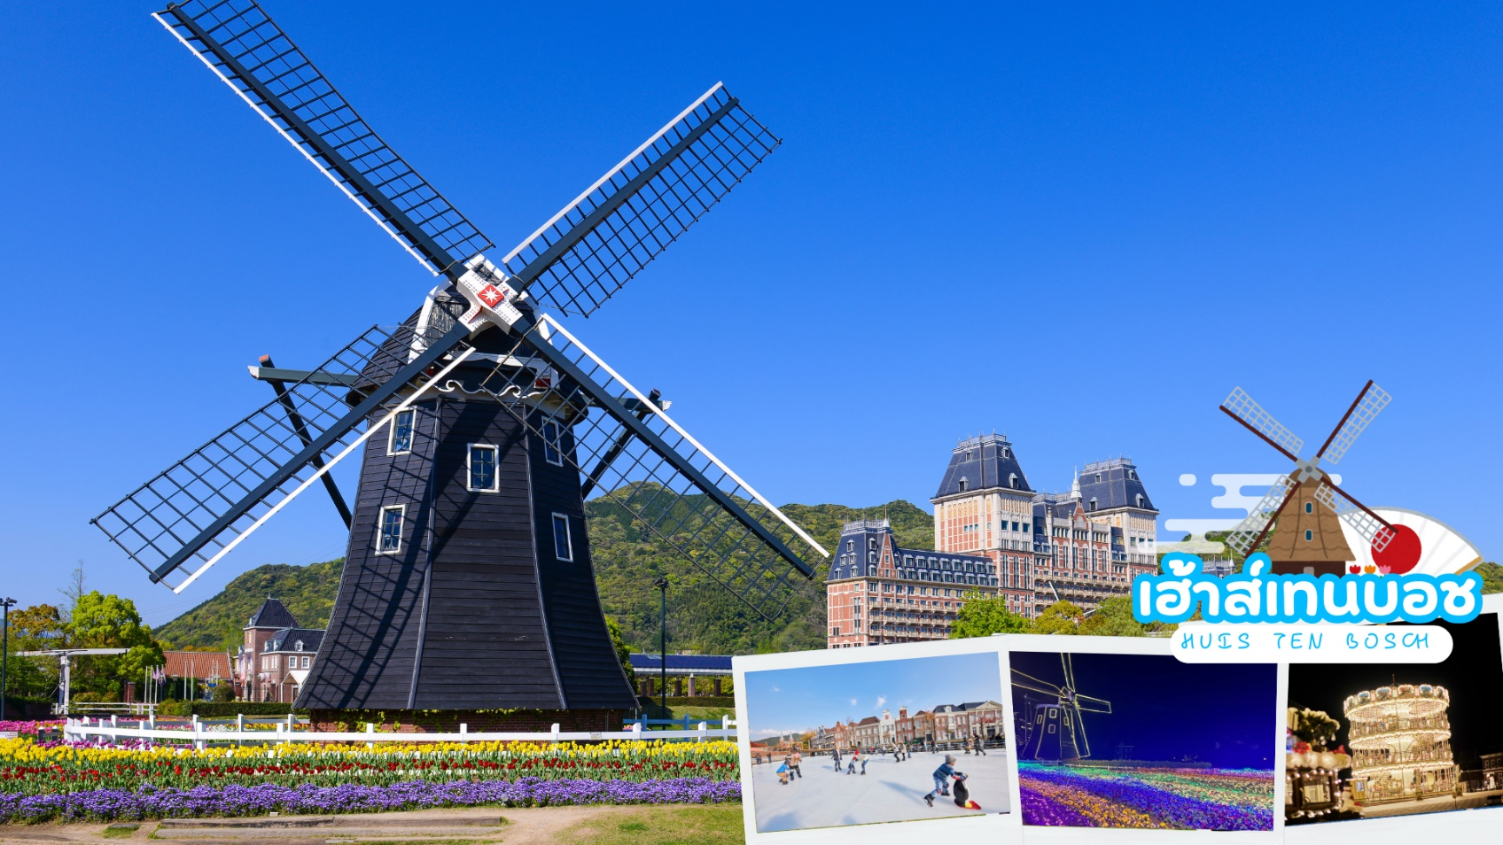
เฮ้าส์เทนบอช หมู่บ้านฮอลแลนด์ ของประเทศญี่ปุ่น ที่รวมสถาปัตยกรรม ศิลปะและวัฒนธรรมขนานแท้ของชาวฮอลแลนด์และดัชท์รวมไว้ด้วยกัน พร้อมสนุกสนานตื่นเต้นกับสิ่งอำนวยความสะดวกนานัปการ ท่านสามารถถ่ายรูปกับบรรยากาศรอบๆ ได้อย่างสนุกสนาน ทั้งกังหันแบบฮอลแลนด์ ทุ่งดอกไม้ ต่างๆ ไม่ว่าจะเป็นทุ่งดอกทิวลิป, ทุ่งดอกกุหลาบ, (ดอกไม้ขึ้นอยู่กับฤดู) หรือแม้กระทั่งล่องเรือชมบรรยากาศของเฮาส์เทนบอชได้อย่างสบายใจ หรือท่านที่ชอบความตื่นเต้นเชิญที่ โรงภาพยนตร์ และสวนสนุกแบบตะวันตก เช่น HORIZON ADVENTURE ชมการแสดงฉากน้ำท่วมใหญ่ ฟ้าผ่าที่ทำได้เหมือนจริงอย่างน่าทึ่ง พร้อมชมทิวทัศน์อันสวยงามของเมืองนี้ FUTURE CAST THEATER GRAND ODYSSEY ให้ท่านร่วมผจญภัยไปกับฉากภาพยนตร์การต่อสู้สุดยิ่งใหญ่นอกอวกาศที่มีท่านเป็นดารานำแสดงด้วย รับรองได้เลยว่าท่านจะประทับใจไปอีกนาน
ไฮไลน์...สัมผัสประสบการณ์ เทศกาลประดับไฟ Kingdom of Light ขนาดใหญ่ภายในสวนสนุก ซึ่งทุกปีจะมีการจัดแสดงไฟ LEDs หลายล้านดวง และบางจุดยังมีการจัดแสดงแสงสีประกอบเสียงเพลง อุโมงค์แห่งแสง สวนดอกไม้ที่เนรมิตขึ้นจากดวงไฟ จนเรียกได้ว่าเป็นอาณาจักรแห่งแสงเลยทีเดียว
** หมายเหตุ : สำหรับเฮ้าส์เทนบอช ทางบริษัทฯ ได้รวมค่าเข้าชมสถานที่และเครื่องเล่นเฉพาะชนิดที่ระบุอยู่ในเงื่อนไขของบัตรเข้าเรียบร้อยแล้ว**
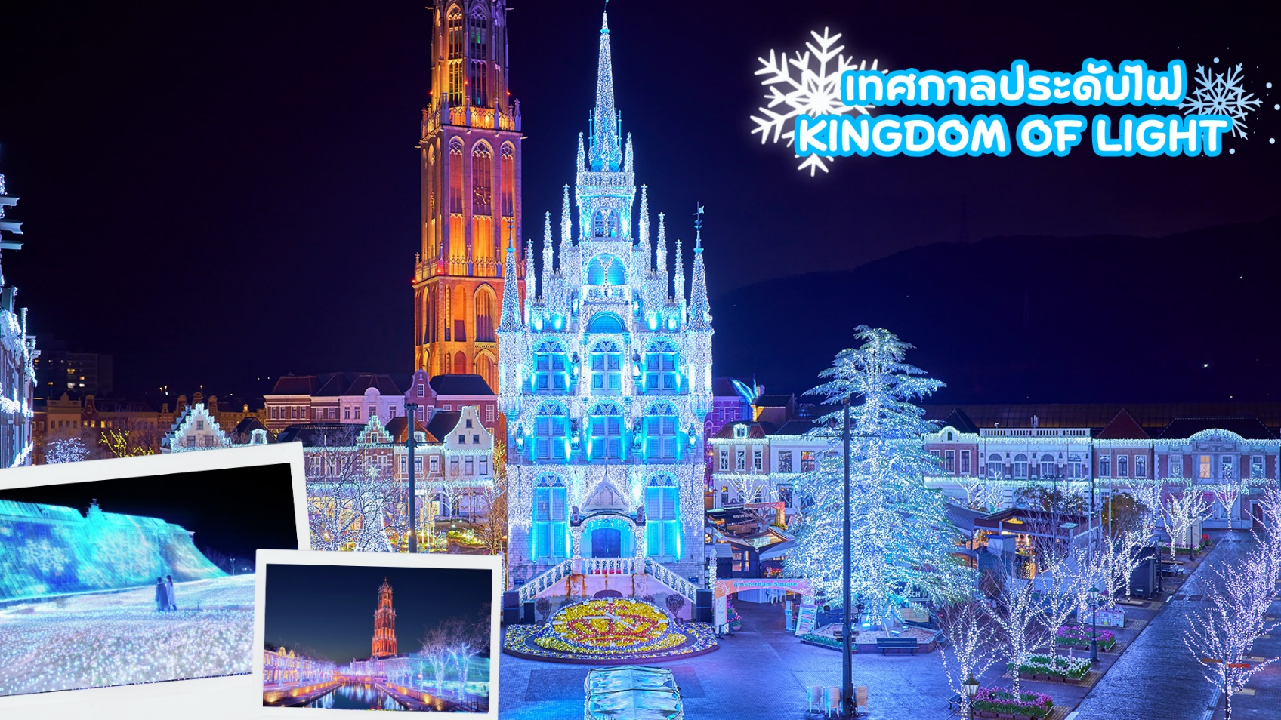
เย็น | อิสระอาหารเย็นตามอัธยาศัย ภายในเฮ้าส์เทนบอช
ที่พัก | HOTEL NIKKO HUIS TEN BOSCH
วันที่สี่ | หมู่บ้านโอคาวาจิยามะ – เมืองยานากาวะ – กิจกรรมล่องเรือยานากาวะ – ปราสาทคุมาโมโตะ – ซากุระโนะบาบะ โจไซเอ็น
เช้า | รับประทานอาหารเช้า ณ ห้องอาหารของโรงแรม (มื้อที่ 5)
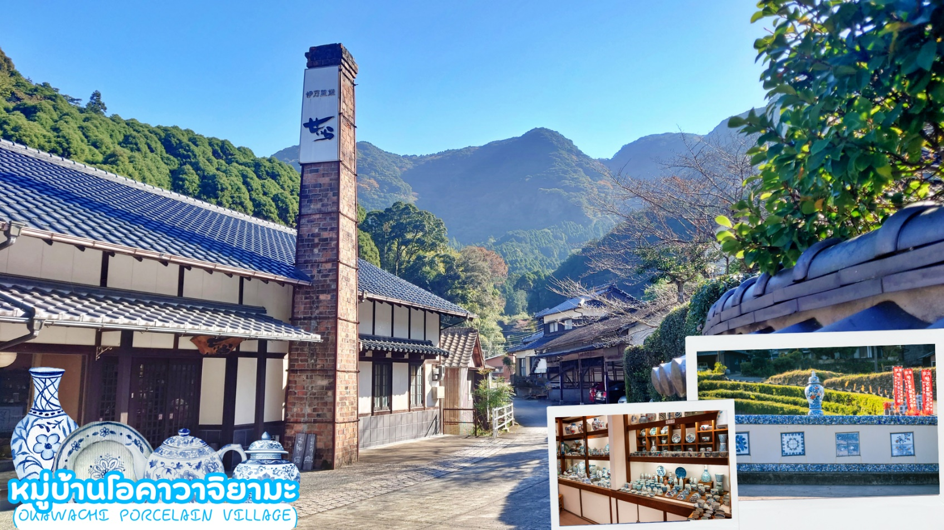
 | หมู่บ้านโอคาวาจิยามะ (Okawachi porcelain village) ตั้งอยู่ในอิมาริ จังหวัดซากะ เป็นที่รู้จักในนาม "หมู่บ้านแห่งเตาเผาลับ" ตระกูลนาเบชิมะแห่งแคว้นซางะได้ย้ายเตาเผาของพวกเขาจากอาริตะไปยังพื้นที่สูงชันของโอคาวาจิยามะ เพื่อรักษาเทคนิคลับของพวกเขา โดยตั้งป้อมยามที่ทางเข้าเพื่อควบคุมเตาเผาอย่างเข้มงวดเครื่องปั้นดินเผาที่ผลิตที่ส่วนใหญ่ผลิตสำหรับราชสำนักโชกุนและขุนนางศักดินาเป็นหลักของขวัญเหล่านี้กลายเป็นที่รู้จักในชื่อนาเบชิมะยากิ ที่โอคาวาจิยามะล้อมรอบด้วยภูเขาทั้ง 3 ด้าน สวนนาเบชิมะฮันโยซึ่งมีหินรูปร่างแปลกตา เช่น ภาพวาดทิวทัศน์ และควันจากเตาเผา ทำให้เกิดบรรยากาศที่เป็นเอกลักษณ์ของหมู่บ้านเตาเผาที่ซ่อนอยู่ตลอดทั้งสี่ฤดูกาล
 | นำท่านเดินทางสู่ เมืองยานากาวะ เมืองทางตอนใต้ของจังหวัดฟุกุโอกะเป็นที่รู้จักกันในฉายา “เมืองแห่งน้ำ” และ “เวนิสแห่งคิวชู”เป็นลำคลองอันแสนผ่อนคลายที่สามารถเพลิดเพลินไปกับกิจกรรมล่องเรือท้องแบนได้อย่างสะดวกสบาย ทิ้งความวุ่นวายบนท้องถนนไป แล้วล่องเรือไปตามแม่น้ำเพื่อชมเมืองจากมุมมองใหม่ทั้งหมดเพื่อสัมผัสบรรยากาศราวกับย้อนเวลากลับไปสู่ญี่ปุ่นสมัยก่อนได้อย่างชิลล์ๆ
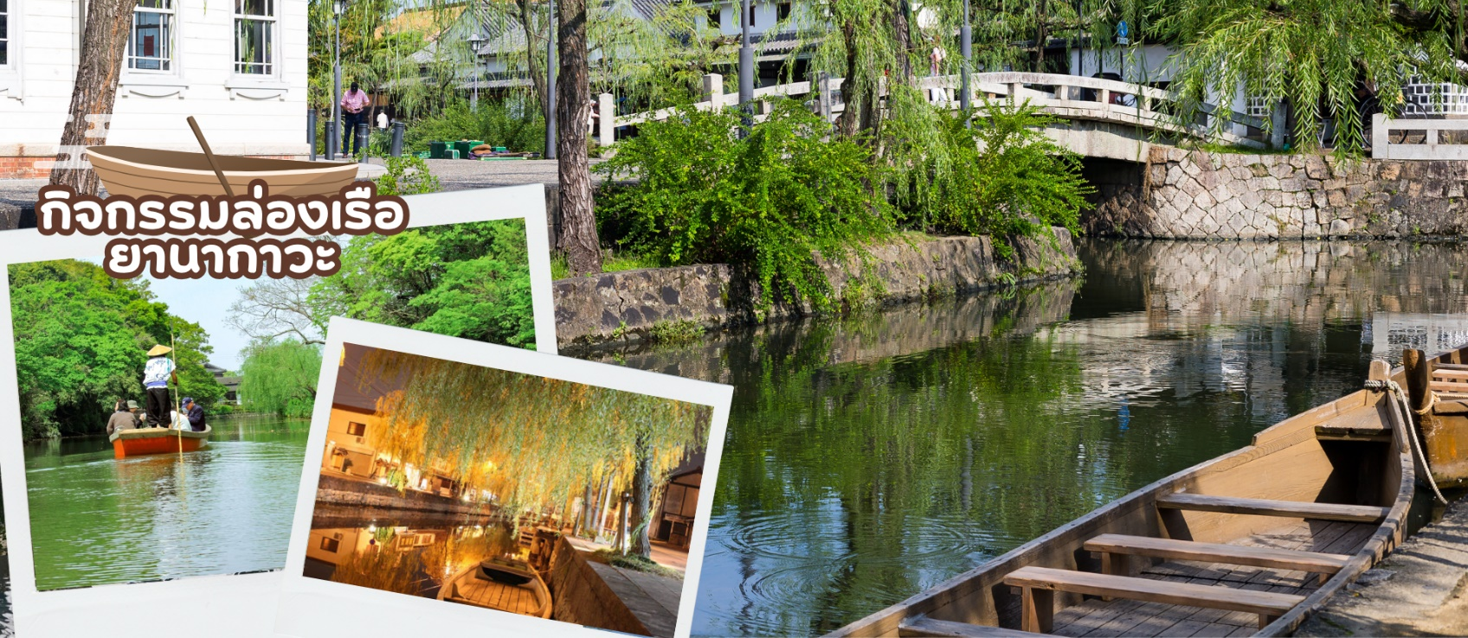
กลางวัน | รับประทานอาหารกลางวัน ณ ร้านอาหาร (มื้อที่ 6)
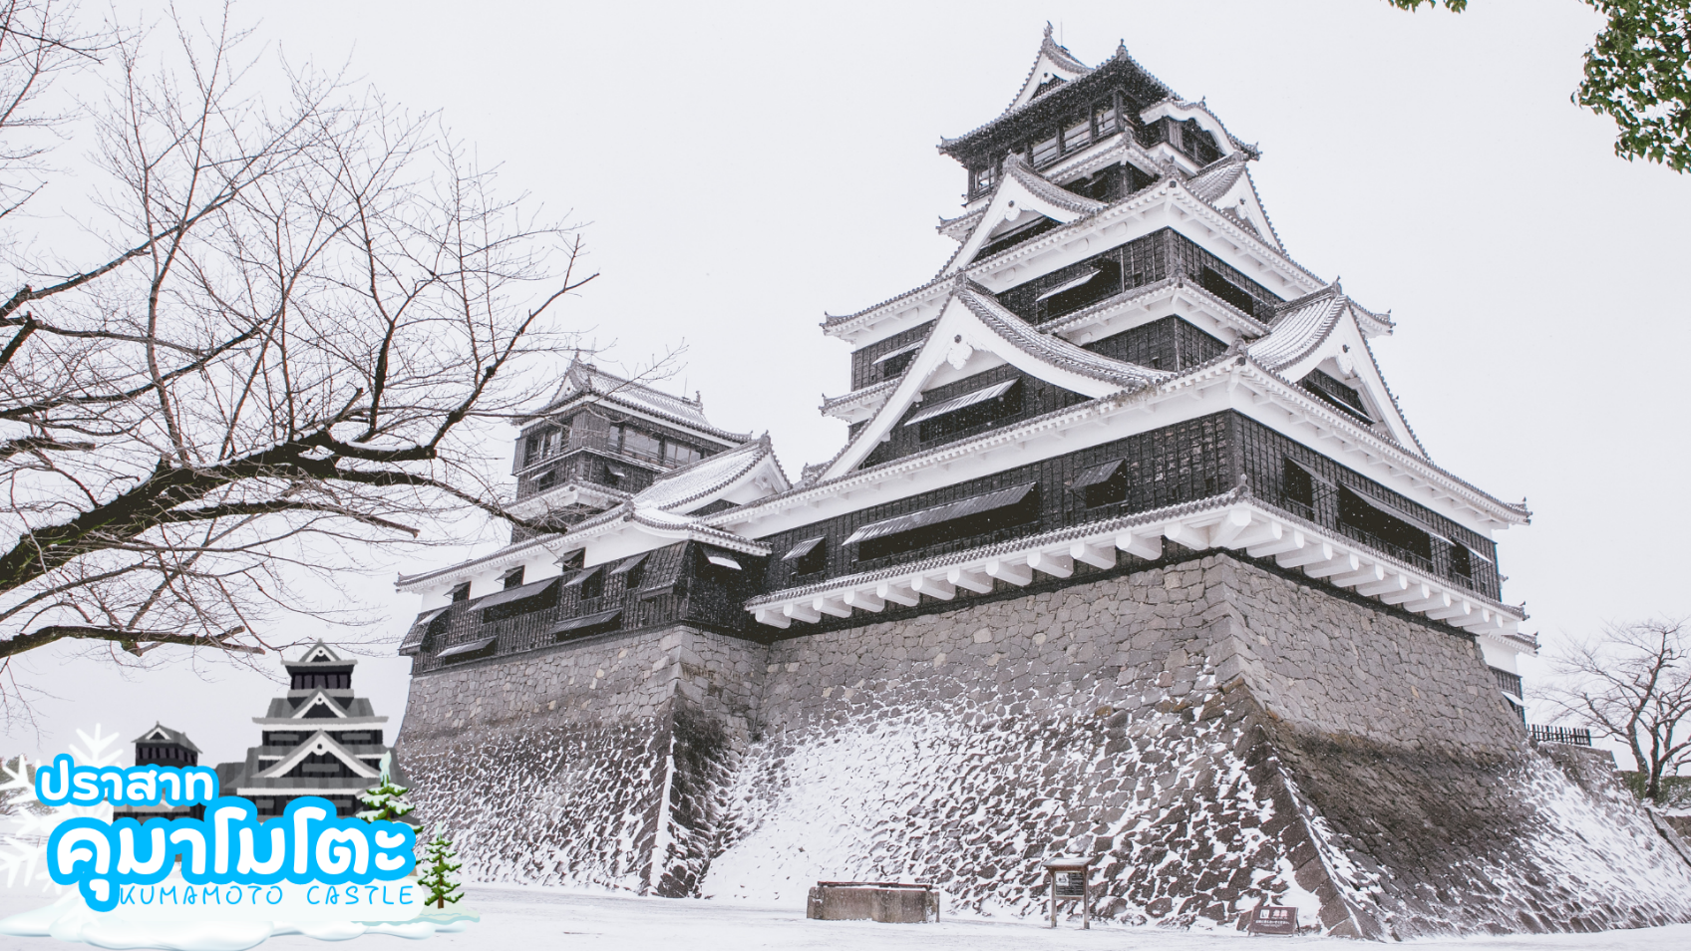
 | ชม ปราสาทคุมาโมโตะ (Kumamoto Castle) ปราสาทคุมาโมโตะเป็นตัวแทนของสถาปัตยกรรมปราสาทของญี่ปุ่น จัดเป็นปราสาทที่ใหญ่เป็นอันดับ 3 ของญี่ปุ่น สร้างขึ้นในปี ค.ศ.1601 โดยคาโตะ คิโยมาสะและใช้เวลาในการก่อสร้างเจ็ดปี ปราสาทแห่งนี้ ซึ่งรู้จักกันในอีกชื่อหนึ่งว่า “กินนันโจ” (ปราสาทกิงโกะ) เป็นปราสาทที่มีขนาดใหญ่โตและสวยงาม เมื่อปี ค.ศ.2016 ได้เกิดแผ่นดินไหวครั้งใหญ่ ส่งผลให้ตัวปราสาทได้รับความเสียหายอย่างหนัก ต้องปิดปรับปรุงไปหลายปี จนปัจจุบันได้กลับมาเปิดให้ทุกท่านสามารถเข้าชมความสวยงามและสัมผัสความยิ่งใหญ่ของปราสาท
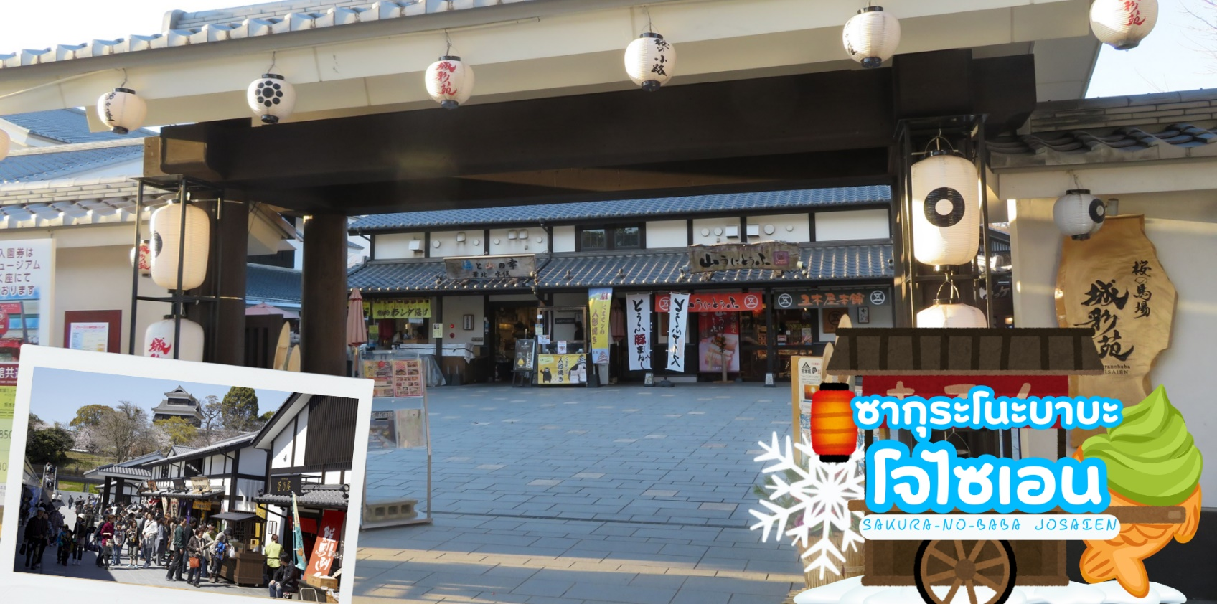
 | ย่านช้อปปิ้งซากุระโนะบาบะ โจไซเอน (Sakura-no-baba Josaien) ตั้งอยู่บริเวณเชิงเขาของตัวปราสาทคุมาโมโตะ เป็นแหล่งช้อปปิ้ง ที่มีการจำลองบรรยากาศชุมชนรอบปราสาทในช่วงศตวรรษที่ 17 ขึ้นมาใหม่ มีร้านอาหารกว่า 20 ร้าน มีร้านขายผลิตภัณฑ์อาหารดั้งเดิมของคุมาโมโตะด้วย ได้แก่ ซาชิมิเนื้อม้า (บาซาชิ), รากบัวทอดยัดไส้มัสตาร์ด (คาราชิเร็งกง) และดังโงะไส้มันเทศ (อิคินาริดังโงะ) นอกจากนี้ยังมีสินค้าจำกัดตามฤดูกาล เช่น ชาส้มยูซุกับขิง ซึ่งจะมีเฉพาะหน้าหนาวเท่านั้น ส่วนหน้าร้อนเพลิดเพลินกับร้านแผงลอยที่มาเปิดที่นี่ที่มีเอกลักษณ์ สไตล์ย้อนยุคที่ถูกจัดสรรพื้นที่มาเป็นอย่างดี จุดเด่นของที่นี่จะเป็นสินค้าพื้นเมือง ข้าวของเครื่องใช้ ของฝากต่างๆ และพิพิธภัณฑ์ Wakuwaku ที่บอกเล่าความเป็นมาของเมือง นอกจากนี้ยังมีร้านอาหารขายของกินต่างๆ โดยเฉพาะ เมนูท้องถิ่น เช่น ไอศกรีมชาเขียว อิสระให้ท่านเดินเล่นตามอัธยาศัย
ค่ำ | รับประทานอาหารค่ำ ณ ร้านอาหาร (มื้อที่ 7)
ที่พัก | KUMAMOTO CASTLE HOTEL / ANA CROWNE PLAZA KUMAMOTO /  DAIWA ROYNET HOTEL KUMAMOTO
วันที่ห้า | วัดนันโซอิน – ร้านดิวตี้ฟรี – กันดั๊ม ปาร์ค ฟุกุโอกะ – ช้อปปิ้งเทนจิน
เช้า | รับประทานอาหารเช้า ณ ห้องอาหารภายในโรงแรม (มื้อที่ 8)
 | วัดนันโซอิน วัดที่มีพระพุทธรูปทองสำริดขนาดใหญ่ พาทุกท่านชม พระนอน ที่มีความยาว 41 เมตร สูง 11 เมตร และหนักกว่า 300 ตัน สถานที่แห่งนี้ถูกจัดว่าเป็นสถานที่ยอดนิยมสำหรับนักท่องเที่ยวชาวญี่ปุ่นและต่างชาติ อัพกทั้งด้านในยังมีรูปปั้นและพระพุทธรูปอื่นๆอีกมากมายภายในวัด แต่สิ่งที่ทำให้วัดแห่งนี้มีชื่อเสียงมากที่สุดก็คือ วัดแห่งนี้เป็นจุดเริ่มต้นของเส้นทางแสวงบุญ ที่มีชื่อเสียงของเกาะคิวชู
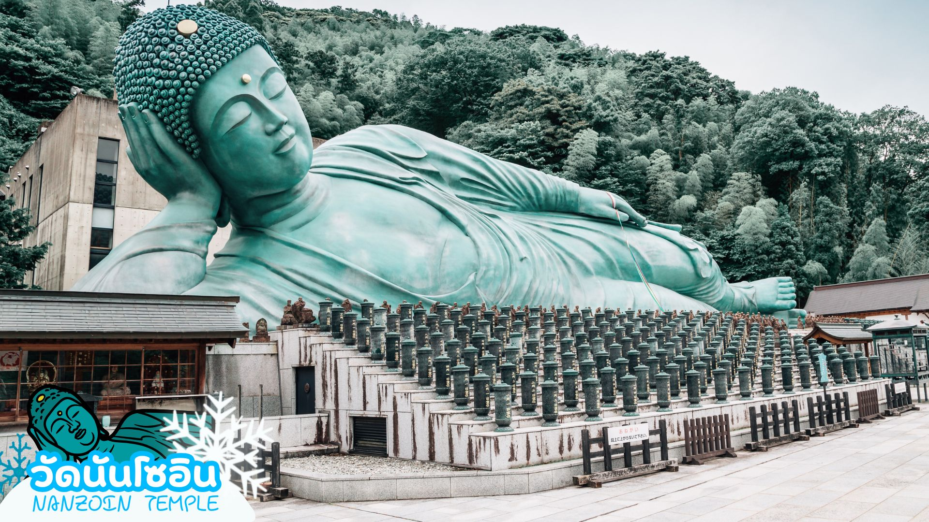
กฎระเบียบและข้อห้ามในการเข้าชมวัดนันโซอิน *รบกวนนักท่องเที่ยวปฏิบัติตามอย่างเคร่งครัด
1. ห้ามรับประทานอาหารและเครื่องดื่มขณะเดินเที่ยวชมวัดนันโซอิน
2. ห้ามสูบบุหรี่ และดื่มสุรา ทุกชนิดในเขตวัดนันโซอิน
3. ห้ามสวมเครื่องแต่งกายที่ไม่เหมาะสมหรือไม่ถูกกาลเทศะเข้าเยี่ยมชมวัดนันโซอิน เช่น กระโปรงสั้น กางเกงขาสั้น เสื้อผ้าที่เปิดเผยร่างกายจนเกินงาม เสื้อผ้าที่เผยให้เห็นรอยสักชัดเจน เป็นต้น
4. ห้ามการกระทำอันกีดขวางทางเดินเยี่ยมชม บันได หรือทางสัญจรต่างๆ เช่น การนั่งกีดขวางทางเดิน การนั่งบนขั้นบันได การถ่ายรูปหรือวิดีโอเป็นเวลานาน เป็นต้น
5. ห้ามถ่ายภาพหรือวิดีโอนอกเหนือจากเขตที่ได้รับอนุญาต รวมถึงการถ่ายวิดีโอขณะเดินเนื่องจากอาจมีภาพที่ไม่อนุญาตอยู่ในวิดีโอโดยไม่เจตนา
6. ห้ามใช้ไม้เซลฟี่ ขาตั้งกล้อง หรืออุปกรณ์อื่นที่คล้ายคลึงกัน ภายในวัดนันโซอิน
7. ห้ามการกระทำอันก่อให้เกิดเสียงดังหรือรบกวนความไม่สงบภายในวัดนันโซอิน เช่น พูดคุยเสียงดัง ตะโกนโวยวาย ร้องเพลง เต้น เป็นต้น
8. ห้ามการกระทำอันก่อให้เกิดความสกปรกแก่วัดนันโซอิน เช่น ทิ้งขยะเรี่ยราด อาเจียน ถ่มเสมหะ เป็นต้น
 | หลังจากนั้นนำท่านช้อปปิ้งของฝากที่ ร้านจำหน่ายสินค้าที่ระลึกมาตรฐานญี่ปุ่น แหล่งรวม เครื่องสำอางค์ และผลิตภัณฑ์นานาชนิด ที่เป็นที่นิยม ในการเลือกซื้อกลับเป็นของฝากของที่ระลึกอันได้มาตรฐานการผลิตของญี่ปุ่น เช่น เครื่องสำอางค์ โฟมล้างหน้า ครีมบำรุงผิว และข้าวของเครื่องใช้ต่างๆ ที่ราคาเกินคุ้ม
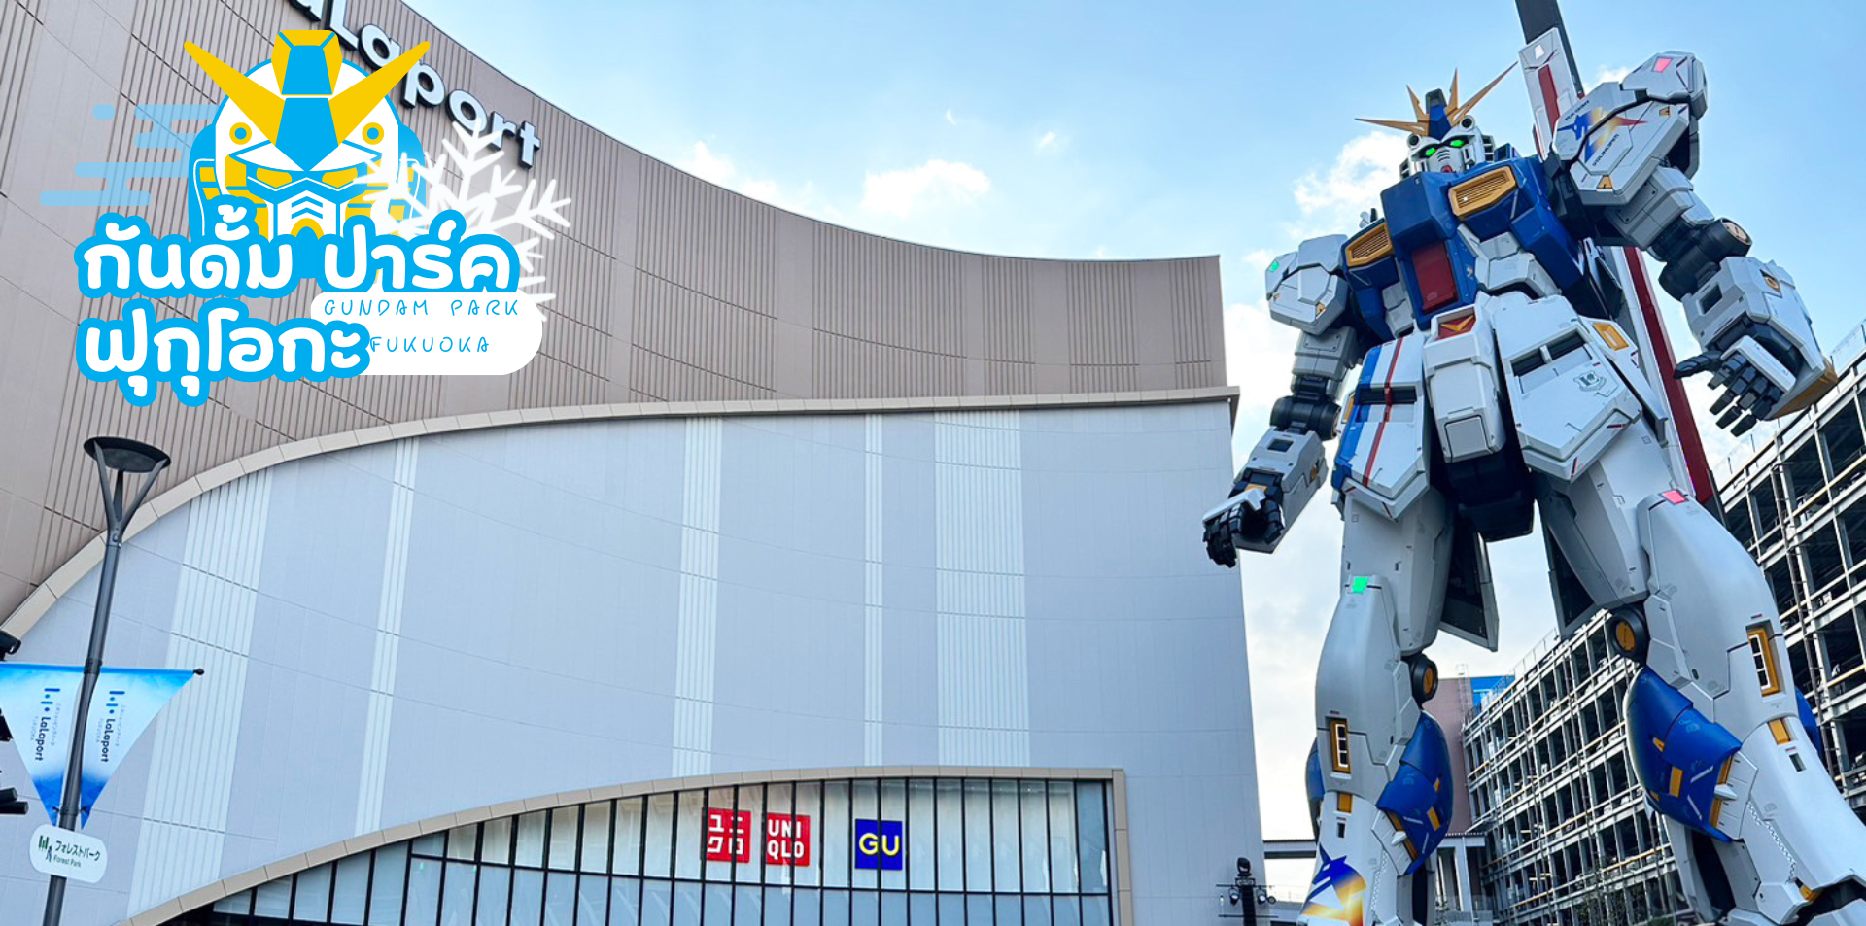
 | นำท่านเดินทางสู่ กันดั้ม ปาร์ค ฟุกุโอกะ (Gundam Park Fukuoka) ไฮไลท์!!! ชม กันดั้มตัวใหม่ล่าสุดขนาดเท่าของจริง “Nu Gundam” และยังถูกประกาศว่าเป็นกันดั้มที่สูงในญี่ปุ่น มีการระบุความสูงประมาณ 20 เมตร ซึ่งสูงกว่า RX-0 Unicorn Gundam ในโตเกียวที่สูง 19.7 เมตร และสูงกว่า RX-78-2 Gundam ในโยโกฮาม่าที่สูง 18 เมตร โดย NU Gundam ปรากฏตัวในภาพยนตร์เรื่อง Mobile Suit Gundam Char’s Counter Attack ที่ฉายในปีค.ศ.1988 ถึงจะผ่านมามากกว่า 30 ปีแต่ยังคงเป็นที่รักและที่นิยม ของแฟนๆกันดั้มทั่วโลก ตั้งอยู่ที่ ศูนย์การค้า Mitsui Shopping Park Lalaport Fukuoka ในฟุกุโอกะ เปิดตัวครั้งแรกเมื่อวันที่ 25 เมษายน ค.ศ.2022 ถือเป็นแลนด์มาร์คแห่งใหม่ ที่ใครมาเยือนฟุกุโอกะไม่ควรพลาด ให้ท่านได้เพลิดเพลินกับการถ่ายรูปเก็บความประทับใจ ซื้อสินค้าที่ระลึกตามอัธยาศัย
กลางวัน | อิสระอาหารกลางวันตามอัธยาศัย
 | ช้อปปิ้งย่านการค้าที่มีชื่อเสียงของเมืองฟุกุโอกะ ย่านเทนจิน เพลิดเพลินกับการจับจ่ายซื้อของที่ระลึกอย่างจุใจกับแบรนด์เนมมากมาย และเครื่องใช้ไฟฟ้า กล้องถ่ายรูปดิจิตอล นาฬิกา เครื่องเล่นเกมส์ หรือสินค้าที่จะเอาใจคุณผู้หญิงด้วย กระเป๋า รองเท้า เสื้อผ้าแบรนด์เนม เสื้อผ้าแฟชั่นสำหรับวัยรุ่น เครื่องสำอางยี่ห้อดังของญี่ปุ่นไม่ว่าจะเป็น KOSE, KANEBO, SK II, SHISEDO และอื่น ๆ อีกมากมาย จากย่านเทนจิน
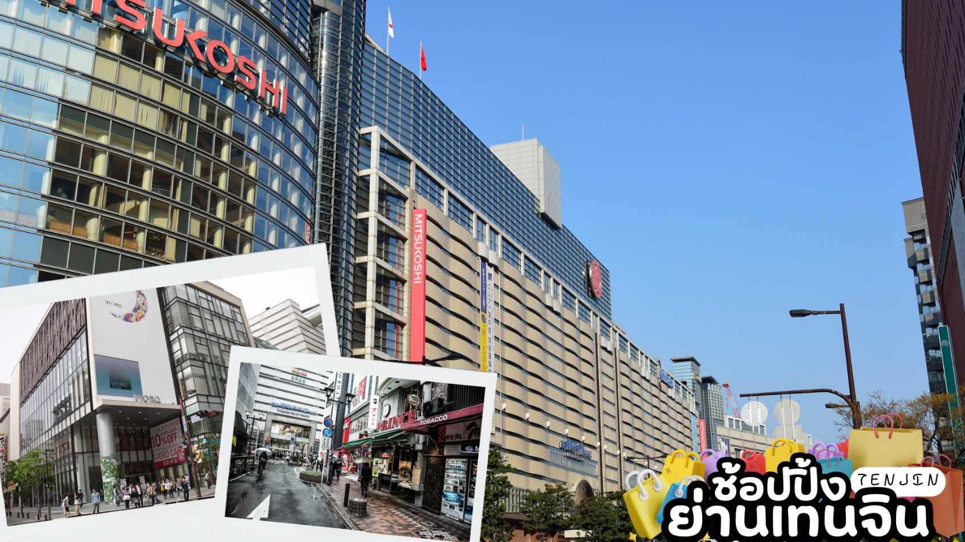
เย็น | อิสระอาหารเย็นตามอัธยาศัย
ที่พัก | MONTE HERMANA FUKUOKA HOTEL / THE B HAKATA HOTEL /  PRINCE SMART INN HAKATA
วันที่หก | คิวชู (สนามบินฟุกุโอกะ) – กรุงเทพฯ (สนามบินสุวรรณภูมิ) (TG 649 : 11.40-15.40)
เช้า | รับประทานอาหารเช้า ณ ห้องอาหารภายในโรงแรม (มื้อที่ 9)
 | ได้เวลาอันสมควรนำท่านเดินทางสู่ สนามบินฟุกุโอกะ
 | ทำการเช็คอิน และโหลดกระเป๋าสัมภาระ เพื่อเดินทางกลับสู่ประเทศไทย
11.40 น. | ออกเดินทางสู่ กรุงเทพฯ โดยสายการบินไทย เที่ยวบินที่ TG649  (สายการบินมีบริการอาหารและเครื่องดื่มบนเครื่อง)
15.40 น. | เดินทางถึง สนามบินสุวรรณภูมิ กรุงเทพฯ โดยสวัสดิภาพ พร้อมความประทับใจ



